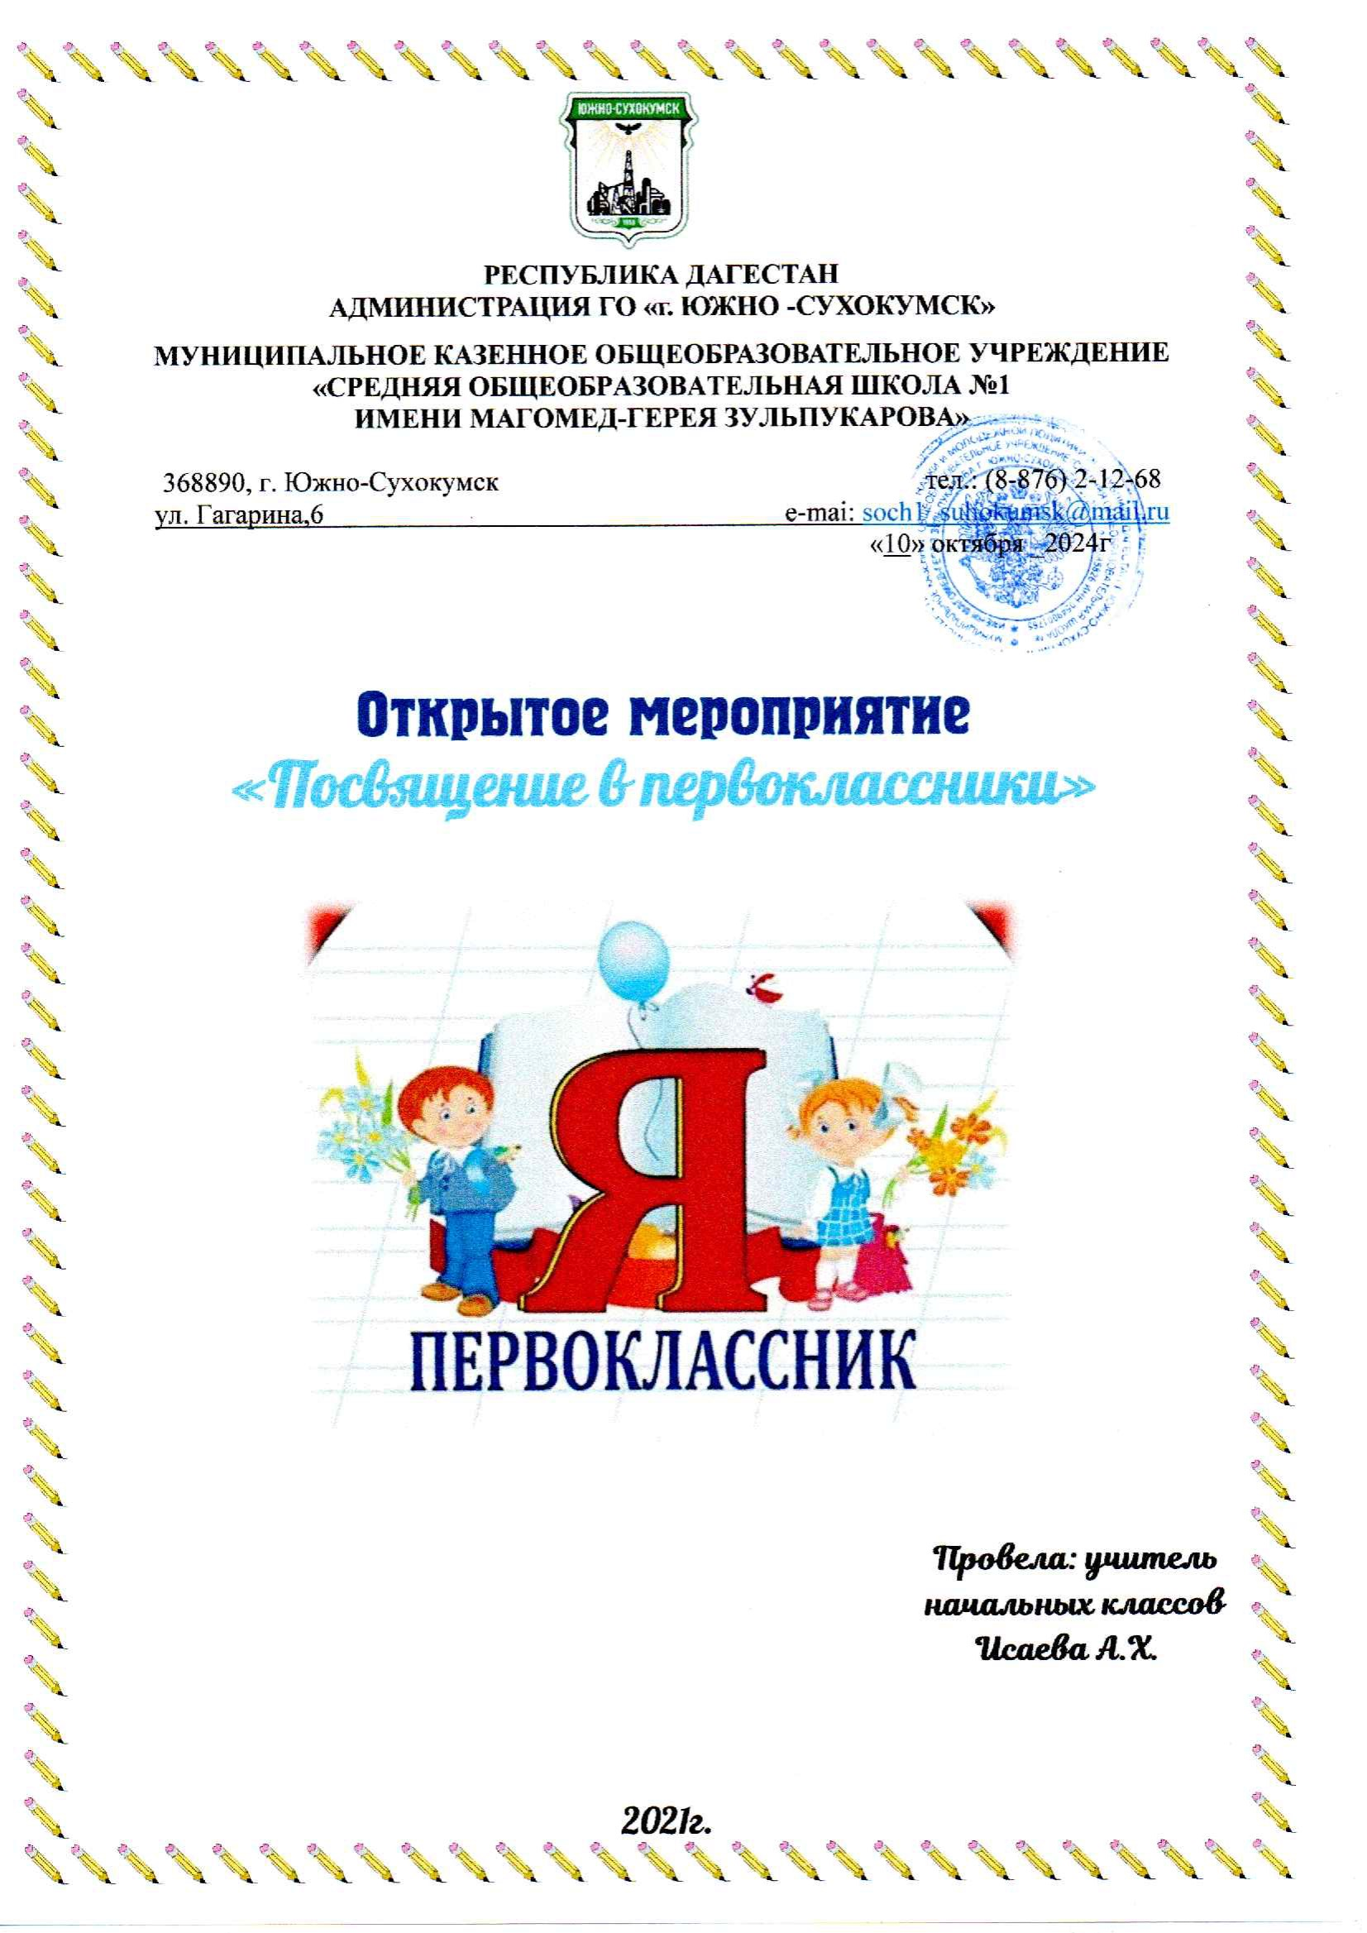

**Сценарий мероприятия «Посвящение в первоклассники»**

**Слово учителя.** Дорогие ребята! Сегодня у вас первый школьный праздник- «Посвящение в первоклассники». Вы целую четверть проучились в школе, многому научились и многое узнали. Совсем не давно вас называли дошколятами, а теперь о вас говорят: «Это –ученики» за это время вы показали свои знания и желание учиться. На вас первоклассников мы все возлагаем большие надежды.

Сегодня у нас большой праздник - «Посвящение в первоклассники»

У каждого в жизни единственный раз  
Бывает свой первый единственный класс,  
И первый учебник, и первый урок,  
И первый заливистый школьный звонок,  
И первый наставник - ваш первый учитель,  
Кто вас поведёт по дороге открытий

Сегодня мы с вами совершим необыкновенное путешествие в волшебную страну –**Страну Знаний**. Находится она далеко - далеко, за полями, за горами. Она полна чудесных открытий, разных испытаний. Много дней мы будем путешествовать по ней, а сегодня начало нашего путешествия.

По стране Знаний могут путешествовать только школьники. А кто такие школьники? (ученики)

Верно, ученики учатся на уроках

Ребята, а на чем можно путешествовать? (на самолете, на поезде, на машине, пешком). Мы будем путешествовать по воде. Какой вид транспорта нам поможет.

Предлагаю отправиться в наше первое плаванье на этом замечательном паруснике.

На этом кораблике

Под парусами

Мы в дальние страны

Отправимся с вами.

Мы всех, кто захочет

С собой позовем.

Ну что же, согласны?

Решили? Плывем!

Сели поудобнее. Молодцы! С такими мальчишками и девчонками можно смело начинать путешествие.

**Остров сказок.** Мы прибыли на остров сказок. Нас здесь встречают сказочные герои. Назовите их? Из какой они сказки?

1.Ждали маму с молоком,

А пустили волка в дом…

Кем же были эти

Маленькие дети? (**семеро козлят)**

2. Вот совсем нетрудный,

Коротенький вопрос:

Кто в чернила сунул

Деревянный нос? **(Буратино)**

3.Чуть больше ноготка.

В кроватке из ореха

Девочка спала.

И такою маленькой

Милою была.

Ты читал такую книжку?

Как зовут эту малышку? **(Дюймочка)**4.В гости к бабушке пошла,

Пироги ей понесла.

Серый Волк за ней следил,

Обманул и проглотил. **(Красная Шапочка)**

5. Она была подружкой гномов

И вам, конечно же, знакома. **(Белоснежка)**

6. На ступе волшебной старуха летит

Так быстро, что ветер за нею свистит.

Живет она в сказочной, земной глуши –

Ты имя старухи назвать поспеши! **(баба Яга)**

**Ребята, вас пришли поздравить с веселым праздником пятиклассники**

**. Послушайте, какие советы они хотят вам дать:**

**1.**Вот пришел желанный час.

Ты зачислен в первый класс,

А чтобы не было проблем,

Запомнить это нужно всем:

Как учиться, как играть,

У доски как отвечать.

Ты, дружок, послушай нас,

Мы даем тебе наказ.

**2**Утром рано просыпайся,

Хорошенько умывайся,

Чтобы в школе не зевать,

Носом в парту не клевать!

**3**Одевайся аккуратно

Чтоб смотреть было приятно.

На уроках не хихикай,

Стол туда - сюда не двигай!

4.Учитель спросит - надо встать,

Когда он сесть позволит - сядь.

Ответить хочешь - не шуми,

А только руку подними.

Сначала подумай,

Потом отвечай!

**5.**Не дразнись, не зазнавайся,

В школе всем помочь старайся

Зря не хмурься, будь смелей,

И найдешь себе друзей!

**Итак, к нам пришла первая ЦАРИЦА НАУК – ЦАРИЦА - ЧТЕНИЕ.** Она предлагает свои задания:

1.Стоит веселый, светлый дом

Ребят проворных много в нем.

Там пишут и читают,

Рисуют и считают.

**(школа)**

2.В коридоре топот ног,

Нас зовет всех в класс…

**(звонок)**

3.До чего же скучно, братцы,

На чужой спине кататься!

Дал бы мне кто пару ног,

Чтобы сам я бегать мог!

**(портфель)**

4.Если ты его наточишь,

Нарисует все, что хочешь.

Солнце, море, горы, пляж.

Что же это?

**(карандаш)**

5.Если сломан карандаш-

Я помощник верный ваш.

Я, как врач, его лечу-

Быстро, остро наточу.

**(точилка)**

6.То я в клетку, то в линейку,

Написать по ним сумей-ка!

Можешь и нарисовать.

Что такое я?

**(тетрадь)**

7.Веселятся Коля, Лена.

Это значит- …

**(перемена)**

8.Долгожданный дан звонок.

Это начался …

**(урок)**

Молодцы, ребята! Вы отлично справились с заданиями

**Игра "Собери портфель"**

Итак, дети, если я назову предмет, который нужно взять в школу, вы хлопаете в ладоши. Если этот предмет не нужен в школе, вы топаете ногами.

Учебники и книжки,

Игрушечная мышка,

Паровозик заводной,

Пластилин цветной,

Кисточки и краски,

Новогодние маски,

Ластик и закладки,

Пенал и тетрадки,

Расписание, дневник.

Собран в школу ученик!

**Учитель:**Портфель собран, можно и на урок отправляться.

**Давайте заглянем на урок ОБУЧЕНИЯ ГРАМОТЕ**

Волшебный приблизился вечер,

И час долгожданный настал,

Она в золоченой карете

Отправилась на сказочный бал.

Никто во дворце не узнает,

Откуда она и как ее зовут.

Но как только полночь настанет,

Она опять замарашкою станет.

**(Ш. Перро «Золушка»)**

В одном уютном доме

Отмечались именины.

В самый разгар праздника

Появился вдруг злодей.

Он хотел убить хозяйку

И напугал гостей.

Добрую хозяйку

Он чуть не погубил.

Но коварному злодею

Комар голову срубил.

      (**К.И. Чуковский «Муха-Цокотуха»)**

В одном замечательном доме

Хозяйка припеваючи жила,

Но неожиданно пришла беда —

И дом ее сгорел дотла.

**(С. Маршак «Кошкин дом»)**

Хорошенькая девочка

Чуть больше ноготка

Появилась неожиданно

В чашечке цветка.

В ореховой скорлупке

Девочка спала.

Больную ласточку однажды

От смерти она спасла.

Кто из вас читал эту книжку?

Скажите, как зовут эту девочку-малышку?

**(Г.Х. Андерсен «Дюймовочка»)**

 Носик круглый, пятачком,

Им в земле удобно рыться.

Хвостик маленький крючком,

Вместо туфелек — копытца.

Отгадайте без подсказки,

Кто герои этой сказки?

**(Английская сказка «Три поросенка» в обработке С. Михалкова)**

**ИГРА «УЗНАЙ ПРЕДМЕТ»**

Для игры приглашаются 4 человека. Перед ними на столе лежат разные школьные принадлежности. Учитель загадывает загадку, дети должны отгадать её и успеть быстро ( кто быстрее) взять со стола предмет, который и будет «отгадкой».

Кто я, если прямота -

Главная моя черта? **(Линейка)**

Коль ему работу дашь,

Зря трудился карандаш. **(Ластик)**

Ты беседуй чаще с ней,

Будешь - вчетверо умней. **( Книга)**

Листы у неё белые-белые,

Они не падают с веток.

На них я ошибки делаю

Среди полосок и клеток. **(Тетрадь)**

Свою косичку без опаски,

Она обмакивает в краски.

Потом окрашенной косичкой

В альбоме водит по страничке. **(Кисточка)**

***Физминутка:***

*МЫ НОГАМИ ТОП-ТОП! МЫ РУКАМИ ХЛОП-ХЛОП!*  
*МЫ ГЛАЗАМИ МИГ-МИГ! МЫ ПЛЕЧАМИ ЧИК-ЧИК!*  
*РАЗ – СЮДА, РАЗ – ТУДА, ПОВЕРНИСЬ ВОКРУГ СЕБЯ*

Учитель. А теперь давайте послушаем, чему научились наши ученики, что

получается, а что не получается.

**Ученик 1.** Вот я и большая,

Вот и ученица,

И такой, как раньше,

Быть мне не годится.

Умной и послушной

Стала я конечно,

И свои уроки

Я учу неспешно.

**Ученик 2.**Мне просты в учении

И письмо и чтение,

А возьму задачу-

Чистое мучение!

Как ни бьюсь над нею,

Нет, не то в ответе,

Вот бы знать, как мама,

Все-все-все на свете.

**Ученик 3:** Все науки одолеем,

    Всё у нас получится,

     Потому что наши мамы

    С нами тоже учатся.

**Ученик 4:**Буду я учиться с толком

    И пятёрки получать,

     Ну, а коль поставят двойку,

    Про то буду я молчать.

**Ученик 5:**В самый лучший первый класс

Я пойду учиться,

Чтоб потом хоть президент

Мог на мне жениться!

**Ученик 6:** У меня теперь забота

Уж не знаю, как мне быть

Папа с мамой на работе

А кому портфель носить.

**Ученик 7:**Собрались нас столько разных

Кто тихоня, кто крикун,

Только рады в нашей школе

Каждому ученику.

**Ученик 8**: А я совсем и не боюсь

Я улыбаюсь и храбрюсь

И знаю лишь одно –

Всё будет ХО-РО-ШО

**- Следующая ЦАРИЦА, которая нас посетила – это ЦАРИЦА-МАТЕМАТИКА.**

Математика сложна,   
Но скажу с почтением:   
Математика нужна   
Всем без исключения.

Чтоб успехов вам добиться,   
Нужно многому учиться,   
Для начала вы, ребятки,   
Отгадайте-ка загадки!

Проживают в трудной книжке

Хитроумные братишки.

Десять их, но братья эти

Сосчитают все на свете. **(цифры)**

Замарашка озорница

Вдруг уселась на страницу.

Из-за этой баловницы

Получил я... (**единицу)**

Шея длинная такая,

Хвост крючком...

И не секрет:

Любит всех она лентяев,

А ее лентяи — нет. (**двойка)**

Нет углов у меня,

И похож на блюдо я,

На тарелку и на крышку,

На кольцо и колесо**. (круг)**

Не овал я и не круг,

Треугольнику я друг,

Прямоугольнику я брат.

А зовут меня... **(квадрат)**

**У меня для вас ещё одно испытание. Отгадайте мои загадки.**

Стоит веселый светлый дом

Ребят проворных много в нем.

Там пишут и считают,

Рисуют и читают**. (школа)**

Если ты его отточишь,

Нарисуешь всё, что хочешь, —

Солнце, море, горы, пляж...

Что же это? (**Карандаш.)**

Если сломан карандаш —

Я помощник верный ваш.

Я, как врач, его лечу —

Быстро, остро заточу. (**Точилка.)**

To я в клетку, то в линейку,

Написать по ним сумей-ка!

Можешь и нарисовать.

Что такое я? **(Тетрадь.)**

Я с собой её ношу,

Всё, что нужно, напишу.

Замечательная штучка

Самопишущая**... (ручка).**

Новый дом несу в руке,

Двери дома на замке,

А живут в доме том –

Ручки, книжки и альбом**. (портфель)**

 Расскажи мне, первоклассник,

В чем ты носишь в школу ластик?

В чем – фломастеры цветные

И карандаши простые? **(пенал)**

Учитель: Вот и пройдены первые испытания.

С сегодняшнего дня вы - первоклассники! Я поздравляю вас! Прошу дать клятву первоклассника. Повторяйте хором: "Клянусь!"

**Клятва ученика.**

Клянусь перед всеми стараться здоровым быть,  
В школу нашу исправно ходить.  
Клянусь!

Клянусь писать и читать я прилично.  
И в ранце носить “хорошо” и “отлично”  
Клянусь!

Клянусь в том, что буду я очень стараться  
С друзьями моими впредь больше не драться.  
Клянусь!

Клянусь я ребенком воспитанным быть,  
Не бегать по школе, а шагом ходить.  
Клянусь!

Ребенком всегда идеальным я буду,  
И клятвы моей никогда не забуду.  
Клянусь! Клянусь! Клянусь!

**Вручение дипломов.**

Путешествие наше завершилось. Но я желаю вам успешно продолжать познавать великое таинство наук, мира, жизни. И пусть вам сопутствует удача. И пусть веселое настроение и надёжные друзья сопровождают вас

**ПЕСНЯ «УЧАТ В ШКОЛЕ»**

Буквы разные писать

Тонким перышком в тетрадь

Учат в школе – 3 раза

Вычитать и умножать

Малышей не обижать

Учат в школе – 3 раза

К четырем прибавить два

По слогам читать слова

Учат в школе – 3 раза

Книжки добрые любить

И воспитанными быть

Учат в школе – 3 раза

Находить Восток и Юг

Рисовать квадрат и круг

Учат в школе – 3 раза

И не путать никогда

Острова и города

Учат в школе – 3 раза

Про глагол и про тире

И про дождик на дворе

Учат в школе – 3 раза

Крепко-накрепко дружить

С детства дружбой дорожить

Учат в школе – 3 раз

